Министерство образования Республики Беларусь

Учреждение образования

«Брестский государственный технический университет»

Кафедра ИИТ

Лабораторная работа №9

По дисциплине: «КСиС»

Тема: «Начальная динамической маршрутизации с помощью протокола RIP на устройствах Cisco»

Выполнил:

Студент 2 курса

Группы ПО-6

Осьмушников А.Ю.

Проверил:

Бойко Д. О

Брест, 2022

Лабораторная работа №9

Начальная динамической маршрутизации с помощью протокола RIP на устройствах Cisco

**Цель работы:** приобрести практические навыки организации RIP соединения**.**

**Протоколы обмена данными**

Задание:

1. Загрузив [lab5-b.pdf](http://lab5-b.pdf), изучить материал; выполнить этапы настройки динамической маршрутизации с помощью протокола RIP  на устройствах Cisco, изложенные в документе. По требованию преподавателя продемонстрировать правильность настройки.

2. Собрать схему сети согласно выданному варианту задания; распределить IP-адреса по аналогии с примером в  lab5-b.pdf; составить таблицу сетевых адресов; сконфигурировать устройства.

3. Для собранной схемы сети выполнить н

астройку динамической маршрутизации с помощью протокола RIP.

В отчете привести:

- схему сети с IP-адресами

- таблицу IP-адресов

- ход настройки маршрута по протоколу RIP по методике, приведенной в  Lab5-b.pdf

- ход и результаты проверки и тестирования сети по методике, приведенной в lab5-b.pdf.

Топология сети:

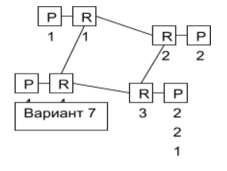

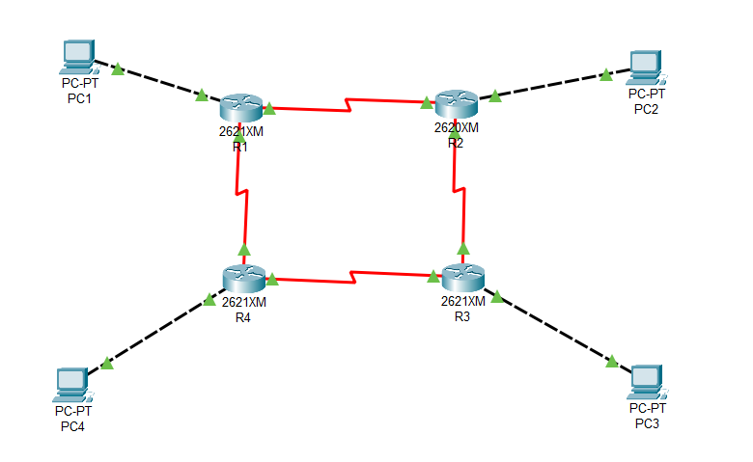

|  |  |  |  |  |
| --- | --- | --- | --- | --- |
| Device | Interface | IP Address | Mask | Default Geteway |
| R1 | Fa 0/0 | 192.168.1.5 | 255.255.255.0 | N/A |
| Se 0/1/0 | 192.168.5.1 | 255.255.255.0 | N/A |
| Se 0/0/0 | 192.168.50.1 | 255.255.255.0 | N/A |
| R2 | Fa 0/0 | 192.168.2.5 | 255.255.255.0 | N/A |
| Se 0/1/0 | 192.168.5.2 | 255.255.255.0 | N/A |
| Se 0/0/0 | 192.168.50.2 | 255.255.255.0 | N/A |
| R3 | Fa 0/0 | 192.168.3.5 | 255.255.255.0 | N/A |
| Se 0/1/0 | 192.168.5.3 | 255.255.255.0 | N/A |
| Se 0/0/0 | 192.168.50.3 | 255.255.255.0 | N/A |
| R4 | Fa 0/0 | 192.168.4.5 | 255.255.255.0 | N/A |
| Se 0/1/0 | 192.168.5.4 | 255.255.255.0 | N/A |
| Se 0/0/0 | 192.168.50.4 | 255.255.255.0 | N/A |
| PC1 | N/A | 192.168.1.1 | 255.255.255.0 | 192.168.1.5 |
| PC2 | N/A | 192.168.2.2 | 255.255.255.0 | 192.168.2.5 |
| PC3 | N/A | 192.168.3.3 | 255.255.255.0 | 192.168.3.5 |
| PC4 | N/A | 192.168.4.4 | 255.255.255.0 | 192.168.4.5 |

Настройка протокола RIP для маршрутизаторов:









Проверка правильности работы протокола RIP:

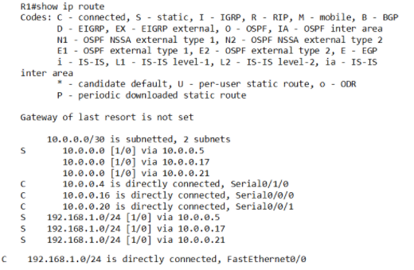

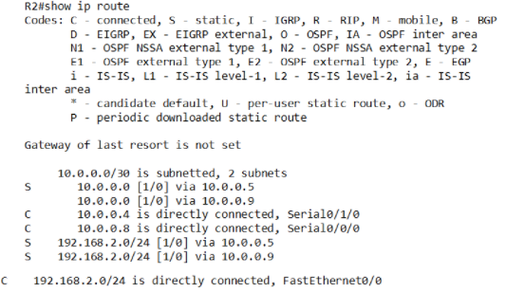

Сохранение настроек на устройствах R1 и R2:

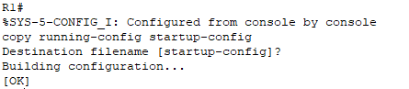

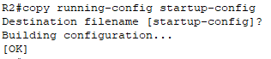

**Вывод:** в результате выполнения работы были приобретены практические навыки построения и организации сетей путем установки статической маршрутизации.